APSTIPRINĀTS
Izsoles komisijas 2022.gada 24.februāra sēdē
Protokols Nr.1

Vecpilsētas ielā 14, Jelgavā būves ar kadastra apzīmējumu 09000040439002 nedzīvojamo telpu daļu – restaurācijas darbnīcu telpas ar aprīkojumu 198,1m² platībā nomas tiesību pirmās rakstiskās izsoles nolikums

- Vispārīgie jautājumi
  - Nekustamā īpašuma ar kadastra numuru 09000040439 Vecpilsētas ielā 14, Jelgavā būves ar kadastra apzīmējumu 09000040439002 nedzīvojamo telpu daļu – restaurācijas darbnīcu telpas ar aprīkojumu 198,1m² platībā nomas tiesību pirmās rakstiskās izsoles nolikums (turpmāk-Nolikums) nosaka kārtību, kādā tiek rīkota nomas tiesību pirmā rakstiskā izsole.
  - Izsoles sludinājums un izsoles Nolikums tiek publicēts Jelgavas valstspilsētas pašvaldības tīmekļa vietnē www.jelgava.lv sadaļā “Pašvaldība/Sludinājumi”.
  - Rakstisko izsoli organizē ar Iestādes 2022.gada 24.februāra rīkojumu Nr.1-07/9 „Par Vecpilsētas ielas 14, Jelgavā restaurācijas darbnīcu telpu nomas tiesību izsoles komisijas izveidošanu” izveidota un apstiprināta nomas tiesību izsoles komisija (turpmāk-Komisija).
  - Komisija Covid-19 infekcijas izplatības laikā var pagarināt izsoles pieteikumu iesniegšanas termiņu un mainīt izsoles veidu, norises datumu, laiku un vietu. Iesniedzot pieteikumu dalībai izsolē, juridiska persona (turpmāk-Pretendents) uzņemas risku par visiem iespējamiem zaudējumiem, ja Komisija Covid-19 infekcijas izplatības laikā pagarina nomas tiesību izsoles Pretendentu pieteikumu iesniegšanas termiņu un maina izsoles norises datumu, laiku un vietu.

- Nomas objekts, mērķis, nosacītā nomas maksa un nomas termiņš
  - Nomas objekts ir Iestādes valdījumā un apsaimniekošanā esošā nekustamā īpašuma Vecpilsētas ielā 14, Jelgavā būves (turpmāk – Ēka) ar kadastra apzīmējumu 09000040439002 nedzīvojamo telpu daļa (restaurācijas darbnīcu telpas ar aprīkojumu) 198,1m² platībā (turpmāk – Nomas objekts):
    - 1.stāva telpas:
      - Tekstilija darbnīcas telpas ar kopējo platību 72,1m² – palīgtelpa 14,1m² platībā, darba telpa 55,2m² platībā, vējtveris 0,8m² platībā, tualetes telpa 2 m² platībā;
      - Izpētes darbnīcas telpas ar kopējo platību 21,8m² – darba telpa 21,2m² platībā, vējtveris 0,6m² platībā.
    - 2.stāva telpas:
      - Metāla darbnīcas telpas ar kopējo platību 62,5m² – palīgtelpa 21,6m² platībā, darba telpa 38m² platībā, vējtveris 0,7m² platībā, tualetes telpa 2,2m² platībā;
      - Keramikas, porcelāna, stikla darbnīcas telpas ar kopējo platību 41,7m² – palīgtelpa 17,1m² platībā, darba telpa 21,7 m² platībā, vējtveris 0,7m² platībā, tualetes telpa 2,2m² platībā.
  - Pielikumā Nomas objekta telpu plāns (Pielikums Nr.1).
  - Restaurācijas darbnīcu telpu tehniskā specifikācija (detalizēts aprīkojuma saraksts Pielikums Nr.2):
Tekstilija darbnīca; Metāla darbnīca;  Keramikas, porcelāna, stikla darbnīca;  Izpētes kabinets.  Kopējā platība:  198,1 m²; | Labiekārtotas telpas (apkure,  elektroapgāde, ūdens, kanalizācija, ventilācija); | Restaurācijas darbnīcu telpas 1. un 2. stāvā aprīkotas ar:  - Tekstilija darbnīca – tekstilija restaurācijas iekārtām un kondicionēšanas sistēmu;  - Metāla darbnīca – metāla restaurācijas iekārtām un kondicionēšanas sistēmu;  - Keramikas, porcelāna, stikla darbnīca – keramikas restaurācijas iekārtām;  - Izpētes kabinets – rentgena aparātu;  - Visas darbnīcas aprīkotas ar darbnīcu aprīkojumu (galdi, krēsli, lampas u.c.).
  - Nomas objekts tiek iznomāts ar mērķi restaurācijas darbnīcu vajadzībām kultūrvēsturisko un citu senlaicīgo (nozīmīgo) priekšmetu restaurācijai, pētījumu veikšanai, kā arī apmācību un izzinošo lekciju rīkošanai ar restaurāciju saistītajos jautājumos. Ar restaurācijas darbnīcām saprotamas – ar profesionālajām iekārtām aprīkotas telpas, kurās tiek piedāvāti restaurāciju pakalpojumi 3 galvenajām materiālu grupām:
    - Mazgabarīta metāla priekšmeti;
    - Tekstilijas;
    - Stikla, porcelāna un keramikas priekšmeti.
  - Nomas objekts atrodas Ēkā, kas ir apvienota ar valsts nozīmes arhitektūras pieminekli (valsts aizsardzības Nr. 5185) un kopā veido vienu ēku.
  - Aprēķinātā nomas maksas sākumcena ir 3,53 euro (trīs euro un piecdesmit trīs centi) bez pievienotās vērtības nodokļa par Nomas objekta 1 (vienu) kvadrātmetru mēnesī.
  - Pretendenta piedāvātā nomas maksa nevar būt zemāka vai vienāda par noteikto nosacīto nomas maksu.
  - Noma ir ar pievienotās vērtības nodokli apliekams darījums.
  - Nomas objekta nomas tiesību termiņš ir 5 (pieci) gadi no līguma noslēgšanas dienas. Nomas maksa par Nomas objektu jāmaksā saskaņā ar nomas līguma nosacījumiem.
  - Nomas objekts tiek iznomāts tikai Nolikuma 2.4. punktā minētā pakalpojuma sniegšanai.
  - Nomas objekts tiek iznomāts bez izpirkuma tiesībām, bez tiesībām atsavināt, dāvināt un apgrūtināt ar lietu tiesībām un bez tiesībām nodot to apakšnomā.
  - Nomnieks katru mēnesi veic samaksu par Nomas objektu un tajā saņemtajiem komunālajiem pakalpojumiem saskaņā ar Iznomātāja izrakstīto rēķinu par:
    - Nomas objekta telpu nomu;
    - patērēto elektroenerģiju saskaņā ar skaitītāju rādījumiem;
    - ūdeni un kanalizāciju saskaņā ar skaitītāju rādījumiem;
    - par patērēto siltumenerģiju - proporcionāli nomātajai telpu platībai (198,1m²).
  - Nomnieks patstāvīgi slēdz līgumus par apsaimniekošanas pakalpojumiem (atkritumu apsaimniekošanu, apsardzi restaurācijas darbnīcu telpām, sakaru pakalpojumiem, u.c.).
- Informācijas publicēšanas kārtība un Nomas objekta apskate
  - Pretendentam Nolikums un visi saistītie dokumenti ir brīvi un tieši pieejami Nolikuma 1.2. punktā minētajā tīmekļa vietnē.
  - Kontaktpersona informācijai par Nolikumu un/vai izsoles norisi – Anželika Jaunzema, tālrunis: 63005407, mob. tālrunis: 25746417, e-pasts: Anzelika.Jaunzema@tornis.jelgava.lv.
  - Informācijas apmaiņa starp Komisiju un Pretendentu notiek rakstiski latviešu valodā, jautājumus nosūtot elektroniski uz 3.2. punktā norādīto elektroniskā pasta adresi. Atbildes tiek sniegtas rakstiski 2 (divu) darba dienu laikā no saņemšanas brīža.
  - Pretendentiem tiek nodrošināta Nomas objekta apskate, apskates laiks tiek saskaņots ar Nolikuma 3.2. punktā minēto kontaktpersonu. Nomas objekta apskates laikā tiek ievēroti visi tā brīža valstī noteiktie epidemioloģiskie drošības pasākumi Covid-19 infekcijas izplatības ierobežošanai.
- Izsoles mērķis un veids
  - Izsoles mērķis ir saņemt pieteikumu ar augstāko nomas maksu par Nomas objektu, iznomājot to Nolikuma 2.4.punktā norādītajam mērķim.
  - Izsoles veids – pirmā rakstiskā izsole.
  - Ja divi vai vairāki nomas tiesību pretendenti ir piedāvājuši vienādu augstāko cenu, tiek rīkota rakstveida izsoles otrā kārta, kurā tiks aicināti tie pretendenti, kuri piedāvāja vienādu augstāko nomas maksu.
  - Gadījumā, ja tiek rīkota atkārtota izsole, Iestāde nodrošina izsoles sludinājuma publicēšanu Nolikuma 1.2. punktā noteiktajā avotā un ievērojot normatīvajos aktos noteiktos termiņus.
- Pieteikumu iesniegšana izsolei, atvēršanas laiks un vieta
  - Pieteikums dalībai izsolē jāiesniedz personīgi, slēgtā aploksnē līdz 2022.gada 29.marta plkst.12:00, Iestādes administrācijas telpās Vecpilsētas ielā 14, Jelgavā, darba dienās no plkst.10:00 līdz plkst.17:00, iepriekš zvanot pa tālruni: 25746417. Pieteikuma iesniegšanas laikā jāievēro visi tā brīža valstī noteiktie epidemioloģiskie drošības pasākumi Covid-19 infekcijas izplatības ierobežošanai.
  - Pieteikumi, kas saņemti atvērtā vai bojātā veidā, netiks pieņemti un tiks nodoti atpakaļ iesniedzējam.
  - Saņemot pieteikumus, tos reģistrē veidlapā saņemšanas secībā, uz aploksnes norādot saņemšanas datumu un laiku, kā arī nomas tiesību Pretendentu, apliecinot to ar pieņēmēja un iesniedzēja parakstiem.
  - Ja pieteikums ir iesniegts pēc norādītā pieteikumu iesniegšanas termiņa beigām, to piereģistrē un neatvērtu atdod atpakaļ Pretendentam.
  - Pieteikumi tiks atvērti Ēkas restaurācijas darbnīcu telpās (1.stāvs) 2022.gada 29.marta plkst. 13:00.
  - Sakarā ar Covid-19 infekcijas izplatības ierobežošanu, pieteikumu atvēršana tiks organizēta atbilstoši valstī noteiktajiem epidemioloģiskiem ierobežojumiem un Pretendenti par to tiks informēti pieteikumā norādītājā elektroniskā pasta adresē.
- Iesniedzamie dokumenti dalībai izsolē
  - Dalībai izsolē iesniedz šādus dokumentus:
    - Pieteikumu dalībai izsolei ar pieteikumā prasītajiem pielikumiem (Pielikums Nr.3):
      - Pretendenta reģistrācijas apliecību (apliecināta kopija), kas pierāda, ka Pretendents ir reģistrēts saskaņā ar Latvijas Republikas spēkā esošajiem normatīvajiem aktiem;
      - Uzņēmumu reģistra izziņu par Pretendenta amatpersonu pārstāvības tiesībām, bet, ja Pretendents ir reģistrēts ārvalstīs, tad attiecīgās valsts kompetentas institūcijas pilnu izziņu par Pretendenta amatpersonu pārstāvības tiesībām;
      - VID izsniegtu izziņas oriģinālu, kas izdots ne vēlāk kā mēnesi iepriekš, par Pretendenta nodokļu parāda, kas kopsummā nepārsniedz 150 eiro, esamību vai neesamību, kā arī par nodokļa parāda esamību, kas radies Covid-19 rezultātā un VID ir akceptējis sadalīt, pagarināt vai atlikt nodokļu maksājumu uz laiku līdz 3 (trīs) gadiem (var tikt iesniegtas arī elektroniskā veidā sagatavotas izziņas);
      - Pilnvaru pārstāvēt Pretendentu izsolē, ja Pretendentu pārstāv persona, kuras pārstāvības tiesības nav norādītas Uzņēmumu reģistra vai ārvalstu reģistra izsniegtajā izziņā.

    - Apliecinājumu, ka Pretendentam ir vismaz 3 (trīs) gadu pieredze restaurācijas teorijā vai praksē, aizpildot Nolikuma “Pieredzes apliecinājumu” (Pielikums Nr.4), norādot darbības aprakstu, kā arī darbības periodu. Šajā apliecinājumā Pretendents ar parastu apliecina, ka līdz nomas līguma noslēgšanai būs iegūta licence un sakārtota dokumentācija darbam ar jonizējoša starojuma avotiem;
    - Idejas aprakstu par restaurācijas darbnīcu plānoto darbību, aizpildot Nolikuma Pielikumu Nr.4.
  - Pieteikuma dokumenti iesniedzami latviešu valodā. Ārvalstu institūciju izdotajiem dokumentiem svešvalodā pievieno notariāli apliecinātu tulkojumu latviešu valodā.
  - Pieteikuma dokumenti tiek iesniegti ar sanumurētām lapām, cauraukloti, ar uzlīmi, kas nostiprina auklu. Uz uzlīmes tiek norādīts lapu skaits, Pretendenta zīmoga nospiedums un tās personas paraksts, kura paraksta pieteikumu.
  - Pieteikumu paraksta persona, kura likumiski pārstāv Pretendentu, vai ir pilnvarota pārstāvēt Pretendentu šajā izsolē.
  - Pretendents iesniedz vienu pieteikuma oriģinālu un vienu kopiju.
  - Katrs Pretendents drīkst iesniegt tikai 1 (vienu) nomas maksas piedāvājumu.
  - Pieteikuma oriģinālu un kopiju ievieto slēgtā iesaiņojumā. Uz iesaiņojuma jānorāda „Pieteikums Nomas objekta Vecpilsētas ielā 14, Jelgavā būves (kadastra apzīmējums 09000040439002) restaurācijas darbnīcu telpu rakstiskai nomas tiesību izsolei”, Pretendenta nosaukums, adrese, uzraksts „Neatvērt līdz 2022.gada 29.marta plkst. 13:00”.
  - Ar pieteikuma iesniegšanu ir uzskatāms, ka Pretendents:
    - piekrīt izsoles Nolikumam un nomas līguma nosacījumiem;
    - piekrīt nomas līguma noslēgšanas mērķim un iesniegtās informācijas atbilstības pārbaudei;
    - piekrīt, ka Komisija saziņai ar Pretendentu izmantos Pretendenta pieteikumā norādīto elektroniskā pasta adresi bez droša elektroniskā paraksta.
  - Iesniegtie pieteikumi Izsoles pretendentiem netiek atdoti atpakaļ.
  - Ziņas par pretendentiem un to skaitu netiek izpaustas līdz izsoles sākumam.
- Prasības pretendentam
  - Par izsoles dalībnieku var būt gan fiziska, gan juridiska persona, kura iesniedz pieteikumu šī Nolikuma noteiktajā kārtībā un kura saskaņā ar spēkā esošajiem normatīvajiem aktiem var iegūt izsolāmās nomas tiesības.
  - Pretendents, ja tiks atzīts par uzvarētāju izsolē, apņemas nodrošināt augstāko pakalpojumu kvalitāti, ņemot vērā pakalpojumu būtību un mērķi.
  - Pretendentam jābūt ne mazāk kā 3 (trīs) gadu pieredzei restaurācijas teorijā vai praksē.
  - Pretendentam nav pasludināts tā maksātnespējas process, nav uzsākta tiesvedība par tā bankrotu.
  - Pretendentam nav nodokļu parādi, tajā skaitā valsts sociālās apdrošināšanas iemaksu parādi, kas kopsummā pārsniedz 150.00 euro (viens simts piecdesmit euro, 00 centi), neskaitot nodokļa parāda esamību, kas radies Covid-19 rezultātā.
  - Par nelabticīgu nomnieku Nolikuma izpratnē atzīstams:
    - nomas tiesību Pretendents, kurš pēdējā gada laikā no pieteikuma iesniegšanas nav labticīgi pildījis ar iznomātāju noslēgtajā līgumā par īpašuma lietošanu noteiktos nomnieka pienākumus – tam ir bijuši vismaz trīs maksājumu kavējumi, kas kopā pārsniedz divu maksājumu periodu;
    - iznomātājam zināmi publiskas personas nekustamā īpašuma uzturēšanai nepieciešamo pakalpojumu maksājumu parādi;
    - nomas tiesību pretendentam ir jebkādas citas būtiskas neizpildītas līgumsaistības pret iznomātāju.
  - Restaurācijas darbnīcu pakalpojumu piedāvājumā jāiekļauj:
    - Restaurācijas pakalpojumu sniegšana gan juridiskām personām, gan privātpersonām;
    - Pētniecisko pakalpojumu sniegšana un konsultēšana;
    - Izglītojošo lekciju organizēšana;
    - Radošo nodarbību piedāvājums restaurācijas jomā;
    - u.c. darbības veikšana, kas saistīta ar restaurācijas nozari un zinātnisko pētījumu veikšanu.
  - Pretendentam jānodrošina augstas klases apkalpošanas līmenis ar profesionāli apmācītu personālu.
  - Restaurācijas pakalpojumu sniegšanai jābūt pieejamai mazāk kā 5 dienas nedēļā (izņemot valsts noteiktās svētku dienas).
- Izsoles norise, rezultātu paziņošana un apstiprināšana
  - Pieteikumu atvēršana notiek 2022.gada 29. martā plkst.13:00 restaurācijas darbnīcu telpās (1.stāvs) Vecpilsētas ielā 14, Jelgavā, saskaņā ar valstī noteiktajiem Covid-19 infekcijas ierobežošanas epidemioloģiskiem pasākumiem.
  - Pretendenti vai to pilnvarotās personas, kuras ierodas uz pieteikumu atvēršanu, uzrāda personu apliecinošu dokumentu, pilnvarotās personas papildus uzrāda pilnvaru. Ja persona ieradusies uz pieteikumu atvēršanu bez personu apliecinošiem dokumentiem, vai attiecīgā pilnvarojuma, tiek uzrakstīts, ka izsoles pretendents nav ieradies uz izsoli.
  - Izsoli vada un kārtību izsoles laikā nodrošina Komisijas priekšsēdētājs.
  - Pieteikumu atvēršana ir atklāta un tos atver iesniegšanas secībā.
  - Komisijas priekšsēdētājs pēc pieteikumu atvēršanas nosauc Pretendentu, pieteikuma iesniegšanas datumu un laiku, kā arī Pretendenta piedāvāto nomas maksas apmēru par Nomas objekta vienu kvadrātmetru mēnesī bez PVN. Nomas pieteikumu atvēršana tiek protokolēta.
  - Ja uz Nomas objekta nomas tiesībām pretendē tikai viens Pretendents, kurš ievērojis Nolikuma noteikumus, nomas tiesības iegūst šis vienīgais izsoles Pretendents par piedāvāto nomas maksas apmēru un ja tā iesniegtie pieteikuma dokumenti atbilst visām Nolikuma prasībām.
  - Ja pēc visu pieteikumu atvēršanas izrādās, ka vairāki Pretendenti piedāvājuši vienādu augstāko nomas maksu, Komisija rakstiski lūdz Pretendentus, kuri piedāvājuši vienādu augstāko nomas maksu, izteikt rakstiski savu pieteikumu par iespējami augstāko nomas maksu, nosakot pieteikumu iesniegšanas un atvēršanas datumu, laiku, vietu un kārtību.
  - Ja neviens no nomas tiesību pretendentiem, kuri piedāvājuši vienādu augstāko nomas maksu, neiesniedz jaunu piedāvājumu par augstāku nomas maksu saskaņā ar Nolikuma 8.7. punktu, Iznomātājs pieteikumu iesniegšanas secībā rakstiski piedāvā minētajiem pretendentiem slēgt nomas līgumu atbilstoši to nosolītajai nomas maksai.
  - Komisija izskata pieteikumu un iesniegtos dokumentus. Pretendents netiek pielaists izsolē, ja tiek atklāts, ka Pretendenta sniegtās ziņas ir nepatiesas.
  - Ja pieteikumā nav iekļauti Nolikuma 6.1.punktā minētie dokumenti vai nomas pieteikumā piedāvātais nomas maksas apmērs ir mazāks par publicēto Nomas objekta nosacīto nomas maksas apmēru, Pretendents tiek izslēgts no dalības izsolē.
  - Par izsoles uzvarētāju tiek noteikts Pretendents, kura iesniegtie pieteikuma dokumenti atbilst Nolikuma prasībām un kurš nosolījis visaugstāko nomas maksu (turpmāk-Nosolītājs). Rezultātu paziņošana tiek protokolēta.
  - Izsolāmo nomas tiesību Nosolītājs iegūst tiesības slēgt nomas līgumu ar Iznomātāju pēc izsoles rezultātu apstiprināšanas un Iznomātājs Nosolītājam nosūta nomas līguma projektu parakstīšanai.
  - Iznomātājs apstiprina rakstiskās izsoles rezultātus un 10 (desmit) darba dienu laikā izsoles rezultātus paziņo tīmekļvietnē www.jelgava.lv sadaļā „Pašvaldība/Sludinājumi” un rakstiski informē pieteikumu iesniedzējus.
- Izsoles rezultātu apstrīdēšanas kārtība
  - Komisijas lēmumu var apstrīdēt, iesniedzot sūdzību Jelgavas valstspilsētas pašvaldības izpilddirektorei ne vēlāk kā 5 (piecu) darba dienu laikā pēc rezultātu paziņošanas dienas.
  - Ja sūdzība iesniegta pēc noteiktā termiņa, tā netiek izskatīta un tiek atgriezta iesniedzējam.

- Nomas līguma noslēgšanas kārtība
  - Nosolītājs 10 (desmit) darba dienu laikā pēc izsoles rezultātu paziņošanas ar Iznomātāju noslēdz nomas līgumu (Pielikums Nr.5), vai rakstiski paziņo par atteikumu slēgt nomas līgumu.
  - Ja Nosolītājs neparaksta nomas līgumu noteiktajā termiņā un neiesniedz attiecīgu atteikumu, ir uzskatāms, ka Nosolītājs ir atteicies no nomas līguma slēgšanas.
  - Gadījumā, ja nomas līgums netiek noslēgts vai Nosolītājs no nomas līguma slēgšanas atsakās, nomas tiesības tiek piedāvātas iegūt izsoles pretendentam, kurš ir piedāvājis pēdējo nomas maksu pirms visaugstākās piedāvātās nomas maksas. Nomas līgums ar nākamo Pretendentu ir slēdzams, ja nākamais Pretendents piekrīt parakstīt nomas līgumu divu nedēļu laikā pēc pieteikuma saņemšanas. Ja Pretendents piekrīt parakstīt nomas līgumu par paša nosolīto augstāko nomas maksu, tas jāparaksta 10 (desmit) darba dienu laikā.
  - Izsoles dalībnieks, kurš piedāvājis nākamo augstāko viena kvadrātmetra mēnesī nomas maksu un kurš stājies Nosolītāja vietā un piekrīt parakstīt nomas līgumu par paša nosolīto augstāko viena kvadrātmetra mēnesī nomas maksu, 10 (desmit) darba dienu laikā no nomas līguma projekta nosūtīšanas dienas paraksta nomas līgumu vai rakstiski paziņo par atteikumu slēgt nomas līgumu. Ja Izsoles dalībnieks, kurš piedāvājis nākamo augstāko viena kvadrātmetra mēnesī nomas maksu un kurš stājies Nosolītāja vietā neparaksta nomas līgumu noteiktajā termiņā vai rakstiski nepaziņo par atteikumu slēgt nomas līgumu ar Iznomātāju, ir uzskatāms, ka Pretendents no nomas līguma slēgšanas ir atteicies, un rīkojama jauna nomas tiesību izsole.
  - Nosolītājs Nomas objekta nodošanas-pieņemšanas aktu paraksta nomas līgumā noteiktajā kārtībā.
- Izsoles komisija
  - Komisija ir atbildīga par izsoles norisi un ar to saistīto lēmumu pieņemšanu.
  - Komisijas darbu vada tās priekšsēdētājs.
  - Komisijas priekšsēdētājs nosaka Komisijas sēžu vietu, laiku un kārtību, sasauc un vada Komisijas sēdes, nodrošina izsoles norisi atbilstoši normatīvo aktu prasībām.
  - Komisija, pildot savus pienākumus, ir tiesīga pieaicināt ekspertus un pieprasīt precizējošu informāciju no Pretendenta.
  - Komisija ir tiesīga pārtraukt izsoli jebkurā brīdī, ja tam ir objektīvs pamatojums.
  - Komisija ir tiesīga pārbaudīt nepieciešamo informāciju kompetentā institūcijā, publiski pieejamās datubāzēs vai citos publiski pieejamos avotos.
  - Pirms izsoles sākuma Komisijas locekļi paraksta apliecinājumu, ka nav tādu apstākļu, kuru dēļ varētu uzskatīt, ka viņi ir ieinteresēti kāda konkrēta Pretendenta izvēlē vai darbībā, vai ka viņi ir saistīti ar tiem.
  - Komisija pieņem lēmumu ar vienkāršo klātesošo balsu vairākumu. Ja komisijas locekļu balsis sadalās vienādi, izšķirošā ir Komisijas priekšsēdētāja balss.
Pielikumi:
Pielikums Nr.1 – Restaurācijas darbnīcu telpu plāns uz 2 (divām) lapām;
Pielikums Nr.2 - Aprīkojuma saraksts uz 3 (trīs) lapām;
Pielikums Nr.3 - Pieteikums dalībai nomas tiesību izsolē uz 2 (divām) lapām;
Pielikums Nr.4 – Pieredzes apliecinājums uz 1 (vienas) lapas;
Pielikums Nr.5 - Idejas apraksts par restaurācijas darbnīcu plānoto darbību uz 1 (vienas) lapas;
Pielikums Nr.6 - Nedzīvojamo telpu nomas līguma projekts ar pielikumiem uz 13 (trīspadsmit) lapām.

Komisijas priekšsēdētāja V.Reknere

Pielikums Nr.1

Vecpilsētas ielā 14, Jelgavā būves ar kadastra apzīmējumu 09000040439002 nedzīvojamo telpu daļu– restaurācijas darbnīcu telpas ar aprīkojumu 198,1m² platībā nomas tiesību pirmās rakstiskās izsoles nolikumam
Restaurācijas darbnīcu 1.stāva plāns
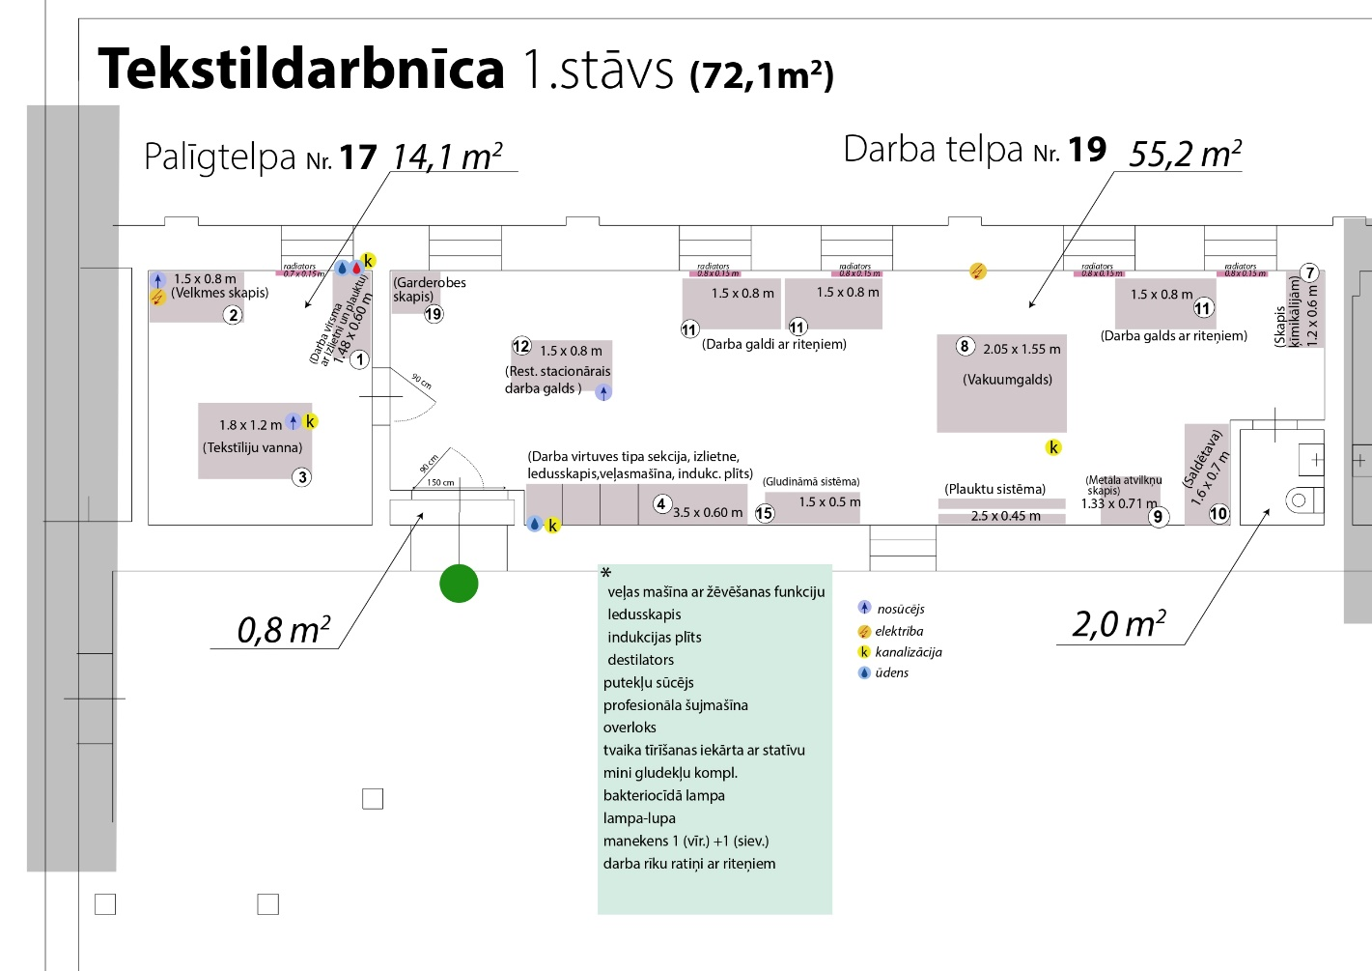

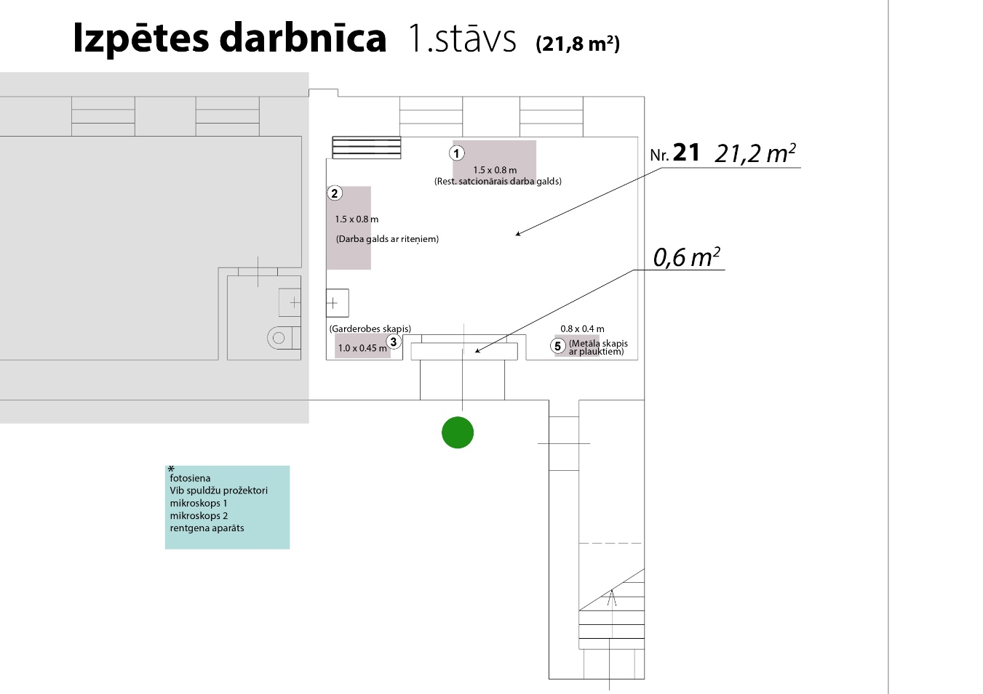
Restaurācijas darbnīcu 2.stāva plāns
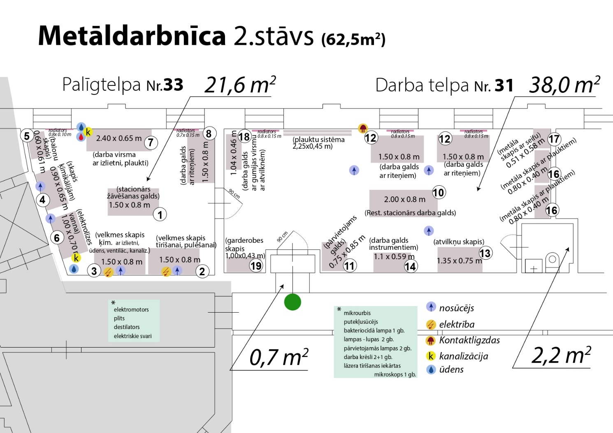
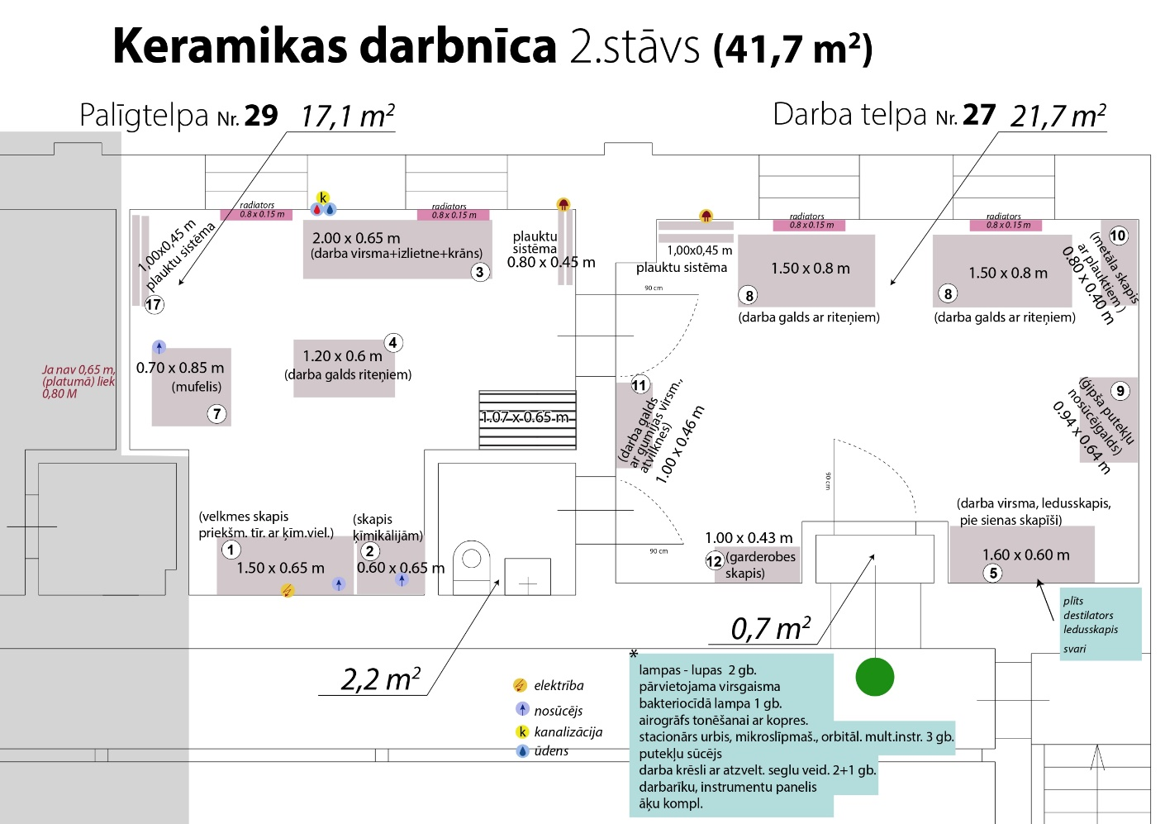
Pielikums Nr.2

Vecpilsētas ielā 14, Jelgavā būves ar kadastra apzīmējumu 09000040439002 nedzīvojamo telpu daļu– restaurācijas darbnīcu telpas ar aprīkojumu 198,1m² platībā nomas tiesību pirmās rakstiskās izsoles nolikumam

Aprīkojuma saraksts

Nr. p.k. | Inventāra nr. | Iekārtas nosaukums/modelis | Skaits | Mērvienība
1. | 2021-052 | Darba virsma ar izlietni un plauktu + sienas piestiprināms plaukts T17 | 1 | Kompl.
2. | 2021-053 | Velkmes skapis T17 | 1 | Gab.
3. | 2021-054 | Tekstiliju vanna T17 | 1 | Gab.
4. | 2021-055 | Darba virsma ar uz grīdas stāvošiem skapīšiem + pie sienas stiprināmie skapīši | 1 | Kompl.
5. | 2021-056 | Veļas mazgājamā mašīna ar žāvēšanas funkciju T19 | 1 | Gab.
6. | 2021-057 | Skapis ķimikālijām ar 2 durvīm T19 | 1 | Gab.
7. | 2021-058 | Vakuumgalds T19 | 1 | Gab.
8. | 2021-059 | Skapis atvilktņu metāla T19 | 1 | Gab.
9. | 2021-060 | Darba galds pārvietojams ar riteņiem T19 | 1 | Gab.
10. | 2021-061 | Darba galds pārvietojams ar riteņiem T19 | 1 | Gab.
11. | 2021-062 | Darba galds pārvietojams ar riteņiem T19 | 1 | Gab.
12. | 2021-063 | Darba galds stacionārs restauratora T19 | 1 | Gab.
13. | 2021-064 | Skapis garderobes T19 | 1 | Gab.
14. | 2021-065 | Skapis dokumentu | 1 | Gab.
15. | 2021-066 | Galds žāvēšanas metāla T33 | 1 | Gab.
16. | 2021-067 | Velkmes skapis pulēšanas un mehāniskas tīrīšanas darbiem T33 | 1 | Gab.
17. | 2021-068 | Velkmes skapis darbam ar ķimikālijām T33 | 1 | Gab.
18. | 2021-069 | Skapis ķimikālijām ar 2 durvīm T33 | 1 | Gab.
19. | 2021-070 | Skapis gāzes balonu T33 | 1 | Gab.
20. | 2021-071 | Darba virsma ar izlietni un diviem plauktiem | 1 | Gab.
21. | 2021-072 | Darba galds pārvietojams ar riteņiem T33 | 1 | Gab.
22. | 2021-073 | Pulēšanas mašīna T33 | 1 | Gab.
23. | 2021-074 | Darba galds stacionārs restauratora ar maināmu augstumu T31 | 1 | Gab.
24. | 2021-075 | Darba galds pārvietojams maza izmēra ar regulējamu augstumu T31 | 1 | Gab.
25. | 2021-076 | Darba galds pārvietojams ar riteņiem T31 | 1 | Gab.
26. | 2021-077 | Darba galds pārvietojams ar riteņiem T31 | 1 | Gab.
27. | 2021-078 | Skapis atvilktņu tērauda T31 | 1 | Gab.
28. | 2021-079 | Darba galds ar instrumentiem T31 | 1 | Gab.
29. | 2021-080 | Darba galds ar gumijas virsmu un atvilktnēm T31 | 1 | Gab.
30. | 2021-081 | Seifs ugunsdrošs T31 | 1 | Gab.
31. | 2021-082 | Galda mikrourbis T31 | 1 | Gab.
32. | 2021-083 | Skapis garderobes T31 | 1 | Gab.
33. | 2021-084 | Velkmes skapis T29 | 1 | Gab.
34. | 2021-085 | Skapis ķimikālijām T29 | 1 | Gab.
35. | 2021-086 | Darba virsma ar izlietni un plauktu + sienas piestiprināms plaukts T29 | 1 | Kompl.
36. | 2021-087 | Darba galds pārvietojams ar riteņiem un plauktu T29 | 1 | Kompl.
37. | 2021-088 | Darba virsma, zem tās uz grīdas stāvošiem skapīši T27 | 1 | Kompl.
38. | 2021-089 | Mufeļkrāsns T29 | 1 | Gab.
39. | 2021-090 | Darba galds pārvietojams ar riteņiem T27 | 1 | Gab.
40. | 2021-091 | Darba galds pārvietojams ar riteņiem T27 | 1 | Gab.
41. | 2021-092 | Nosūcējs ģipša putekļu T27 | 1 | Gab.
42. | 2021-093 | Darba galds ar gumijas virsmu, atvilktņu bloks T27 | 1 | Gab.
43. | 2021-094 | Skapis garderobes T27 | 1 | Gab.
44. | 2021-095 | Lampa baktericīdā T33 | 1 | Gab.
45. | 2021-096 | Lampa baktericīdā T19 | 1 | Gab.
46. | 2021-097 | Lampa baktericīdā T29 | 1 | Gab.
47. | 2021-098 | Krēsls sedlu tipa restauratora darba T19 | 1 | Gab.
48. | 2021-099 | Krēsls sedlu tipa restauratora darba T19 | 1 | Gab.
49. | 2021-100 | Krēsls darba T21 | 1 | Gab.
50. | 2021-101 | Plauktu sistēma T19 | 1 | Gab.
51. | 2021-102 | Plauktu sistēma T31 | 1 | Gab.
52. | 2021-103 | Plauktu sistēma T29 | 1 | Gab.
53. | 2021-104 | Plauktu sistēma T27 | 1 | Gab.
54. | 2021-105 | Plauktu sistēma T19 | 1 | Gab.
55. | 2021-106 | Plauktu sistēma T31 | 1 | Gab.
56. | 2021-107 | Plauktu sistēma T29 | 1 | Gab.
57. | 2021-108 | Plauktu sistēma T27 | 1 | Gab.
58. | 2021-109 | Putekļu sūcējs profesionāls T19 | 1 | Gab.
59. | 2021-110 | Putekļu sūcējs profesionāls T31 | 1 | Gab.
60. | 2021-111 | Putekļu sūcējs profesionāls T27 | 1 | Gab.
61. | 2021-112 | Putekļu sūcējs T16 | 1 | Gab.
62. | 2021-113 | Darba galds stacionārs restauratora ar maināmu augstumu T21 | 1 | Gab.
63. | 2021-114 | Darba galds pārvietojams ar riteņiem T21 | 1 | Gab.
64. | 2021-115 | Skapis garderobes T21 | 1 | Gab.
65. | 2021-116 | Studijas zibspuldžu komplekts T21 | 1 | Kompl.
66. | 2021-117 | Mikroskops digitālais T19 | 1 | Gab.
67. | 2021-118 | Mikroskops trinokulārais T19 | 1 | Gab.

Pielikums Nr.3

Vecpilsētas ielā 14, Jelgavā būves ar kadastra apzīmējumu 09000040439002 nedzīvojamo telpu daļu– restaurācijas darbnīcu telpas ar aprīkojumu 198,1m² platībā nomas tiesību pirmās rakstiskās izsoles nolikumam

________________________________________________________
/fiziskai personai -vārds, uzvārds; juridiskai personai – nosaukums/
________________________________________________________
/fiziskai personai -personas kods; juridiskai personai – reģistrācijas numurs/
________________________________________________________
/ fiziskai personai – deklarētās dzīvesvietas adrese, juridiskai personai - juridiskā adrese/
________________________________________________
/tālruņa numurs, elektroniskā pasta adrese/
Pieteikums par piedalīšanos NOMAS TIESĪBU pirmajā RAKSTISKAJĀ izsolē
par VECPILSĒTAS IELAS 14, jELGAVĀ, NEDZĪVOJAMO TELPU DAĻU – RESTAURĀCIJAS DARBNĪCu TELPAS ar Aprīkojumu
Jelgavā

_______________________
/datums /

JELGAVAS VALSTSPILSĒTAS PAŠVALDĪBAS IESTĀDEI

“JELGAVAS REĢIONĀLAJAM TŪRISMA CENTRAM”

Iesniedzu savu piedāvāto nomas maksu nomas tiesību izsolei uz nekustamā īpašuma ar kadastra numuru 09000040439 Vecpilsētas ielā 14, Jelgavā būves ar kadastra apzīmējumu 09000040439002 nedzīvojamo telpu daļu – restaurācijas darbnīcu telpas ar aprīkojumu 198,1m².

Paredzētais telpu izmantošanas veids:___________________________________________________.
Piedāvātā nomas maksa* par vienu kvadrātmetru mēnesī ir
summa EUR, bez PVN | PVN 21% | kopējā summa EUR ar PVN

(___________________________________________________________________)
Piedāvātā nomas maksa mēnesī par 1 (vienu) m² bez PVN vārdiem

*kopējā piedāvāta nomas maksa nevar būt zemāka vai vienāda par noteikto izsoles sākumcenu t.i., 3,53 euro (trīs euro un piecdesmit trīs centi) bez PVN par 1 (vienu) m² mēnesī.

Apliecinu, ka:
- Esmu iepazinies ar nomas tiesību izsoles nolikumu un telpu nomas līguma noteikumiem, to pielikumiem, tiesībām un pienākumiem un piekrītu visiem Nolikuma un nomas līguma punktiem, tie ir skaidri un saprotami, iebildumu un pretenziju pret tiem nav.
- Nolikumam pievienotajā nomas līguma projektā noteiktie pienākumi tiks pildīti.
- Uz pieteikuma iesniegšanas dienu nav neizpildītu maksājumu saistību par līgumiem un/vai nav tiesvedība civillietā ar Jelgavas valstspilsētas pašvaldību, vai tās iestādi (struktūrvienību), vai Jelgavas valstspilsētas domes dibinātu kapitālsabiedrību, tai skaitā, apliecinu, ka neesmu atzīstams par nelabticīgu nomnieku, ievērojot nomas tiesību izsoles nolikuma 7.6.punktā noteiktos kritērijus.
- Uz pieteikuma iesniegšanas brīdi nav pasludināts maksātnespējas process, tiesiskās aizsardzības process vai ārpustiesas tiesiskās aizsardzības process, nav apturēta vai izbeigta saimnieciskā darbība, nav uzsākts likvidācijas process, nav nodokļu parādu, kas kopsummā pārsniedz 150 euro, tostarp nekustamā īpašuma nodokļu parādu, neskaitot Covid-19 rezultātā radušos nodokļu samaksas termiņa kavējumus un VID ir akceptējis sadalīt, pagarināt vai atlikt nodokļu maksājumu uz laiku līdz 3 (trīs) gadiem.
- Piekrītu, ka Iznomātājs kā kredītinformācijas lietotājs ir tiesīgs pieprasīt un saņemt kredītinformāciju, tai skaitā ziņas par nomas tiesību pretendenta kavētajiem maksājumiem un tā kredītreitingu, no iznomātājam pieejamām datubāzēm.
- Visas izsoles piedāvājumā sniegtās ziņas par pretendentu un tā piedāvājumiem ir patiesas.

Pretendenta pilnvarots pārstāvis (ja ir): (vārds, uzvārds, personas kods) _____________________
_________________________________________________________________________________.
Bankas rekvizīti: __________________________________________________________________
_________________________________________________________________________________.
Pielikumā:
- Pretendenta reģistrācijas apliecība (apliecināta kopija), kas pierāda, ka tas ir reģistrēts saskaņā ar Latvijas Republikas spēkā esošajiem normatīvajiem aktiem uz ___lp.
- Uzņēmumu reģistra izziņa par Pretendenta amatpersonu pārstāvības tiesībām, bet, ja Pretendents ir reģistrēts ārvalstīs, tad attiecīgās valsts kompetentas institūcijas pilnu izziņu par Pretendenta amatpersonu pārstāvības tiesībām uz ____lp.
- VID izsniegtas izziņas oriģināls, kas izdots ne vēlāk kā mēnesi iepriekš, par Pretendenta nodokļu parāda, kas kopsummā nepārsniedz 150 eiro, esamību vai neesamību, kā arī par nodokļa parāda esamību, kas radies Covid-19 rezultātā un VID ir akceptējis sadalīt, pagarināt vai atlikt nodokļu maksājumu uz laiku līdz 3 (trīs) gadiem (var tikt iesniegtas arī elektroniskā veidā sagatavotas izziņas) uz _____lp.
- Pilnvara pārstāvēt Pretendentu izsolē, ja Pretendentu pārstāv persona, kuras pārstāvības tiesības nav norādītas Uzņēmumu reģistra vai ārvalstu reģistra izsniegtajā izziņā uz ____ lp (ja attiecināms).
- Licence darbībām ar jonizējoša starojuma avotiem.

__________________ ___________________ _____________________
/ amata nosaukums/ /paraksts/ / paraksta atšifrējums/
Pielikums Nr.4

Vecpilsētas ielā 14, Jelgavā būves ar kadastra apzīmējumu 09000040439002 nedzīvojamo telpu daļu– restaurācijas darbnīcu telpas ar aprīkojumu 198,1m² platībā nomas tiesību pirmās rakstiskās izsoles nolikumam

Pieredzes apliecinājums

Saskaņā ar Nolikuma 6.1.2. punktu:

Praktiskā pieredze restaurācijā
Restaurētie objekti | Laika periods | Kontakti saziņai
Teorijas pieredze restaurācijā
Kur un kāda teorija apgūta | Laika periods | Kontakti saziņai

- Apliecinu, ka visa sniegtā informācija ir patiesa.
- Apliecinu, ka līdz nomas līguma noslēgšanai būs iegūta licence un sakārtota dokumentācija darbam ar jonizējoša starojuma avotiem.

Pretendenta pārstāvis: ________________________________, ______________________________ /vārds, uzvārds/ /paraksts/

Pielikums Nr.5

Vecpilsētas ielā 14, Jelgavā būves ar kadastra apzīmējumu 09000040439002 nedzīvojamo telpu daļu– restaurācijas darbnīcu telpas ar aprīkojumu 198,1m² platībā nomas tiesību pirmās rakstiskās izsoles nolikumam

Idejas apraksts par restaurācijas darbnīcu plānoto darbību

Saskaņā ar Nolikuma 6.1.3. punktu:
_________________________________________________________________________________
____________________________________________________________________________________________________________________________________________________________________________________________________________________________________________________________________________________________________________________________________________________________________________________________________________________________________________________________________________________________________________________________________________________________________________________________________________________________________________________________________________________________________________________________________________________________________________________________________________________________________________________________________________________________________________________________________________________________________________________________________________

Ar parakstu apliecinu, ka visa sniegtā informācija ir patiesa.

Pretendenta pārstāvis: ________________________________, ______________________________ /vārds, uzvārds/ /paraksts/

Pielikums Nr.6

Vecpilsētas ielā 14, Jelgavā būves ar kadastra apzīmējumu 09000040439002 nedzīvojamo telpu daļu– restaurācijas darbnīcu telpas ar aprīkojumu 198,1m² platībā nomas tiesību pirmās rakstiskās izsoles nolikumam

Līguma projekts

NOMAS LĪGUMS

Par nedzīvojamo telpu (restaurācijas darbnīcu telpas ar aprīkojumu) nomu

Vecpilsētas ielā 14, Jelgavā

Jelgavā, 2022.gada____________

Jelgavas valstspilsētas pašvaldības iestāde “Jelgavas reģionālais tūrisma centrs” (turpmāk – Iestāde), reģistrācijas numurs: 90009406389, juridiskā adrese: Akadēmijas iela 1, Jelgava, LV-3001 (turpmāk – Iznomātājs), tās vadītājas Andas Iljinas personā, kura rīkojas saskaņā ar Iestādes nolikumu un Jelgavas pilsētas pašvaldības administrācijas 2020. gada 27.janvāra rīkojumu Nr.33-ri “Par nekustamajiem īpašumiem Jelgavā, Krišjāņa Barona ielā 50 un Vecpilsētas ielā 14”, no vienas puses, un
____________________________________________, (turpmāk – Nomnieks), no otras puses, turpmāk abi kopā – Puses vai katrs atsevišķi - Puse saskaņā ar nekustamā īpašuma Vecpilsētas ielā 14, Jelgavā nomas tiesību izsoles rezultātiem, izsakot savu brīvu gribu, noslēdz šādu nomas līgumu (turpmāk – Līgums):
- LĪGUMA PRIEKŠMETS
  - Iznomātājs nodod un Nomnieks pieņem nomas lietošanā par maksu nekustamā īpašuma ar kadastra numuru 09000040439 Vecpilsētas ielā 14, Jelgavā būves ar kadastra apzīmējumu 09000040439002 nedzīvojamo telpu daļu – restaurācijas darbnīcu telpas ar aprīkojumu 198,1m² platībā (turpmāk – Nomas objekts) saskaņā ar restaurācijas darbnīcu telpu plānu (Līguma Pielikums Nr.1) un aprīkojumu saskaņā ar aprīkojuma sarakstu (Līguma Pielikums Nr.2).
  - Nomas objekts atrodas kultūrvēsturiskajā piemineklī Vecpilsētas ielas 14 ēkā (turpmāk-Ēka).
  - Īpašuma tiesības uz nekustamo īpašumu Vecpilsētas ielā 14, Jelgavā, kadastra apzīmējums 09000040439, ir reģistrētas Zemgales rajona tiesas Zemesgrāmatu nodaļā uz Jelgavas valstspilsētas pašvaldības vārda.
  - Nomas objekts tiek iznomāts restaurācijas darbnīcu vajadzībām kultūrvēsturisko un citu senlaicīgo (nozīmīgo) priekšmetu restaurācijai, pētījumu veikšanai, kā arī apmācību un izzinošo lekciju rīkošanai ar restaurāciju saistītajos jautājumos. Ar restaurācijas darbnīcām saprotamas – ar profesionālajām iekārtām aprīkotas telpas, kurās tiek piedāvāti restaurāciju pakalpojumi 3 galvenajām materiālu grupām:
    - Mazgabarīta metāla priekšmeti;
    - Tekstiljas;
    - Stikla, porcelāna un keramikas priekšmeti.
  - Nomas objekts tiek iznomāts bez izpirkuma tiesībām, bez tiesībām to atsavināt, dāvināt un apgrūtināt ar lietu tiesībām un bez tiesībām nodot to apakšnomā.
  - Nomas objekts Nomniekam tiek nodots ar nodošanas - pieņemšanas aktu, kuru paraksta abas Puses. Pēc parakstīšanas nodošanas - pieņemšanas akts kļūst par Līguma neatņemamu sastāvdaļu.
  - Līguma noslēgšanas brīdī Nomas objekts Nomniekam ir ierādīts un zināms, un Nomnieks to pieņem tādā tehniskā stāvoklī, kādā tas ir tā nodošanas-pieņemšanas akta parakstīšanas brīdī. Nomnieks, parakstot Līgumu un nodošanas - pieņemšanas aktu apliecina, ka Nomniekam nav un nebūs nekādu pretenziju saistībā ar Nomas objekta tehnisko stāvokli.

- LĪGUMA TERMIŅŠ
  - Līgums stājas spēkā ar tā abpusējas parakstīšanas brīdi un ir spēkā 5 (piecus) gadus, tas ir, līdz 2027.gada ____________________.

- NOMAS MAKSA UN NORĒĶINU KĀRTĪBA
  - Nomnieks maksā par Nomas objekta nomu saskaņā ar Izsolei iesniegto pieteikumā piedāvāto nomas maksu (Līguma Pielikums Nr.3):
Nomas objekts | Kopējā platība, m² | Maksa mēnesī par 1 m² bez PVN (euro) | Kopējā maksa mēnesī bez PVN (euro)
Restaurācijas darbnīcu telpas ar aprīkojumu Vecpilsētas ielā 14, Jelgavā | 198,1

Kopā nomas maksa par Līguma 1.1.punktā minētā Nomas objekta telpu lietošanu mēnesī ir _____ euro (___________________________________) bez PVN, ar PVN 21% (divdesmit viens procents) ____________________________________________________ euro (turpmāk – Nomas maksa).
  - Nomnieks maksā Nomas maksu saskaņā ar Iznomātāja izrakstīto rēķinu par iepriekšējo mēnesi, veicot samaksu līdz rēķinā norādītajam datumam un pārskaitot to uz Iznomātāja rekvizītos norādīto bankas kontu.
  - Papildus Nomas maksai Nomnieks veic maksājumus par saņemtajiem komunālajiem pakalpojumiem. Nekustamā īpašuma nodokļa maksājumus Nomnieks veic pēc Jelgavas valstspilsētas pašvaldības piestādītā rēķina.
  - Papildus Nomas maksai Nomnieks maksā par saņemtajiem komunālajiem pakalpojumiem Nomas objektā, saskaņā ar Iznomātāja izrakstīto rēķinu par iepriekšējo mēnesi, veicot samaksu līdz rēķinā norādītajam datumam un pārskaitot to uz Iznomātāja bankas kontu. Rēķini tiek izrakstīti par:
    - patērēto elektroenerģiju saskaņā ar skaitītāju rādījumiem;
    - elektroenerģijas sadalīšanu, obligātajām iepirkuma komponentēm;
    - jaudas obligāto iepirkuma komponenti par ampēriem, par IAA strāvas lielumu;
    - ūdeni un kanalizāciju, saskaņā ar skaitītāja rādījumiem, kas Nomnieka klātbūtnē tiek nolasīti līdz katra mēneša pēdējai darba dienai, un noteikto tarifa likmi;
    - par patērēto siltumenerģiju - proporcionāli iznomātajai platībai. (198,1m²)
  - Ja līdz kārtējā mēneša beigām Nomnieks nav saņēmis no Iznomātāja rēķinu par Nomas objekta nomu, Nomniekam ir pienākums par to informēt Iznomātāju. Ja Nomnieks nav informējis Iznomātāju par to, ka nav saņēmis kārtējo rēķinu, uzskatāms, ka Nomnieks rēķinu ir saņēmis un Iznomātājs ir tiesīgs piemērot normatīvajos aktos un Līgumā noteiktās sankcijas par saistību izpildes nokavējumu.
  - Maksa par komunālajiem pakalpojumiem tiek aprēķināta sākot ar Nodošanas-pieņemšanas akta parakstīšanas dienu un tā jāveic katru mēnesi. Nomas maksa tiek aprēķināta no saimnieciskās darbības uzsākšanas brīža.
  - Par Līguma 3.5.punktā noteikto apmaksas termiņu neievērošanu Nomniekam tiek aprēķināta nokavējuma nauda 0,1% (nulle komats viens procents) apmērā no rēķinā norādītajā termiņā neapmaksātās summas par katru nokavēto dienu. Nokavējuma naudas samaksa neatbrīvo Nomnieku no Līguma saistību izpildes.
  - Iznomātājs ir tiesīgs, rakstiski nosūtot Nomniekam paziņojumu, vienpusēji mainīt nomas maksas apmēru bez grozījumu izdarīšanas Līgumā, ja:
    - Centrālās statistikas pārvaldes sniegtais patēriņa cenu indekss attiecībā pret pēdējo nomas maksas izmaiņas dienu pārsniedz 10%. Nomas maksas paaugstinājumu nosaka, sākot ar otro nomas gadu atbilstoši Centrālās statistikas pārvaldes sniegtajiem patēriņa cenu indeksiem;
    - saskaņā ar normatīvajiem aktiem tiek no jauna ieviesti vai palielināti nodokļi vai nodevas. Minētajos gadījumos nomas maksas apmērs tiek mainīts, sākot ar dienu, kāda noteikta attiecīgajos normatīvajos aktos;
    - reizi gadā nākamajam nomas periodam, ja ir mainījušies Iznomātāja Nomas objekta telpu plānotie pārvaldīšanas izdevumi;
    - normatīvie akti paredz citu nomas maksas apmēru vai nomas maksas aprēķināšanas kārtību.
  - Ja Nomnieks nepiekrīt pārskatītajam Nomas maksas apmēram, Nomniekam ir tiesības vienpusēji atkāpties no nomas Līguma, par to rakstiski informējot Iznomātāju 1 (vienu) mēnesi iepriekš. Līdz Līguma izbeigšanai Nomnieks maksā Nomas maksu atbilstoši pārskatītajam Nomas maksas apmēram.
  - Gadījumā, ja Nomnieks ar nodomu, vai neuzmanības vai nolaidības dēļ nepilda vai nepienācīgi pilda Līgumā noteiktās saistības (izņemot maksājuma kavējumu), kā arī rada bojājumus Iznomātāja īpašumam, un pēc Iznomātāja rakstiska brīdinājuma turpina nepildīt Līgumā noteiktās saistības vai nenovērš pārkāpuma sekas, Nomnieks maksā Iznomātājam līgumsodu viena mēneša nomas maksas apmērā par katru gadījumu. Piemērojot šo Līguma punktu, Iznomātājs neatsakās no citām Līgumā vai normatīvajos aktos paredzētajām prasījuma tiesībām pret Nomnieku un zaudējumu atlīdzības.
- NOMNIEKA TIESĪBAS UN PIENĀKUMI
  - Nomniekam ir tiesības:
    - netraucēti lietot Nomas objektu Līguma 1.4.punktā noteiktajam mērķim;
    - izmantot koplietošanas telpas, kuru izmantošana ir nepieciešama Nomas objekta lietošanai;
    - saskaņojot ar Iznomātāju izvietot dizaina elementus restaurācijas darbnīcu telpās, kas atbilst Ēkas kopējai stilistikai;
    - rakstveidā saskaņojot ar Iznomātāju, veikt Nomniekam lietošanā nodotā inventāra/aprīkojuma maiņu;
    - brīvi iekļūt Nomas objektā un izvietot tajās savu kustamo mantu pēc tam, kad tiek parakstīts pieņemšanas-nodošanas akts;
    - atstājot Nomas objektu sakarā ar Līguma darbības termiņa beigām vai tā laušanu, paņemt līdzi sev piederošo inventāru, kā arī ar Iznomātāju saskaņotos Nomas objektā izvietotos atdalāmos uzlabojumus, nepasliktinot Nomas objekta ārējo izskatu.
    - izmantot iespēju reklāmas nesēja izvietošanai saskaņā ar Jelgavas pilsētas saistošajiem noteikumiem “Par reklāmu un reklāmas objektu izvietošanu publiskās vietās vai vietās, kas vērstas pret publisku vietu Jelgavas pilsētā” un attiecīgajām institūcijām.
  - Nomniekam nav tiesību:
    - iznomāt un jebkādā veidā nodot lietošanā Nomas objektu trešajām personām;
    - veikt remontdarbus Nomas objektā bez Iznomātāja rakstiskas atļaujas;
    - pirms Līguma termiņa beigām patvaļīgi atstāt Nomas objektu.
  - Nomniekam ir pienākums:
    - lietot Nomas objektu tikai Līguma 1.4.punktā norādītajam mērķim, saskaņā ar normatīvo aktu prasībām, Nomnieka Nekustamā īpašuma Vecpilsētas ielā 14, Jelgavā, nomas tiesību izsolei (turpmāk - Nomas tiesību izsole) iesniegto piedāvājumu (Līguma Pielikums Nr.3) un Līgumu;
    - apmaksāt Nomas maksu par Nomas objekta lietošanu un maksu par komunālajiem pakalpojumiem Līgumā un Iznomātāja izrakstītajos rēķinos noteiktajā termiņā un kārtībā;
    - par saviem līdzekļiem veikt nepieciešamās formalitātes darbību ar jonizējošā starojuma avotiem reģistrēšanai un licencēšanai saskaņā ar 2021.gada 28.janvāra Ministru kabineta noteikumiem Nr.53 “Darbību ar jonizējošā starojuma avotiem paziņošanas, reģistrēšanas un licencēšanas noteikumi”;
    - informēt Iznomātāju par Iznomātāja nodotā un Nomnieka lietošanā pieņemtā aprīkojuma bojājumiem un nepieciešamo remontu. Remonts tiek veikts par Nomnieka līdzekļiem.
    - nodrošināt Nomas objekta patstāvīgu uzkopšanu;
    - ievērot Nomas objektā sanitārās, darba drošības, ugunsdrošības un citas valsts dienestu noteiktās prasības, kā arī ievērot normatīvos aktus kultūras pieminekļu aizsardzības jomā un Valsts kultūras pieminekļu aizsardzības inspekcijas norādījumus par kultūras pieminekļu izmantošanu un saglabāšanu;
    - saudzīgi attiekties pret Nomas objektu, inventāru un koplietošanas telpām;
    - avārijas gadījumā Nomas objektā vai Ēkā nekavējoties par to ziņot Iznomātājam un attiecīgai iestādei un iespēju robežās veikt steidzamus pasākumus avāriju seku likvidēšanai, Nomas objektā esošo mantu glabāšanai un evakuācijai. Nomnieks uzņemas pilnu atbildību par savu Nomas objektā esošo īpašumu;
    - informēt Iznomātāju par darba laikiem;
    - veidot pakalpojumu piedāvājumu, iekļaujot restaurācijas pakalpojumu sniegšanu privātpersonām, pētniecisko pakalpojumu sniegšanu, izglītojošo lekciju organizēšanu, radošo nodarbību rīkošanu u.c. darbības veikšanu, kas saistīta ar restaurācijas nozari un zinātnisko pētījumu veikšanu;
    - informēt par jebkurām izmaiņām Līguma 9.5. punktā minēto kontaktpersonu vai Iznomātāja darbinieku, kurš aizvieto kontaktpersonu;
    - nodrošināt personālu savas darbības veikšanai;
    - segt Iznomātājam un trešajām personām visus zaudējumus, kuri radušies Nomnieka vai viņa personāla vainas vai neuzmanības dēļ;
    - ievērot un saglabāt Ēkas vienoto stilu un dizainu, jebkāda dekoru vai dizaina elementu izvietošana Nomas objektā rakstiski jāsaskaņo ar Iznomātāju;
    - nodrošināt restaurācijas darbnīcu darba laiku vismaz 5 dienas nedēļā (izņemot valsts noteiktās svētku dienas), par darba laika izmaiņām informējot Iznomātāju;
    - nodrošināt kvalitatīvu klientu apkalpošanas kultūru;
    - nodrošināt augstas klases servisa līmeni ar profesionāli apmācītu personālu;
    - gadījumā, ja tiek saņemts Iznomātāja brīdinājums sakarā ar konstatētiem Līguma noteikumu pārkāpumiem, Nomnieka pienākums ir novērst pārkāpumus Iznomātāja noteiktajā termiņā;
    - patstāvīgi noslēgt līgumus par atkritumu izvešanu, apsardzi, sakaru pakalpojumiem, u.c. restaurācijas darbnīcu darbības nodrošināšanai nepieciešamajiem pakalpojumiem;
    - patstāvīgi iegūt visus nepieciešamos saskaņojumus, atļaujas un citus nepieciešamos dokumentus, lai varētu izmantot Nomas objektu Līgumā norādītajam mērķim. Visas grūtības un izdevumus, kas saistīti ar saskaņojumu, atļauju un citu nepieciešamo dokumentu iegūšanu, Nomnieks uzņemas patstāvīgi un uz sava rēķina;
    - patstāvīgi segt Nomas objekta tehniskās uzturēšanas izdevumus;
    - ja Nomas objektā paredzēta mūzikas atskaņošana, Nomnieks pats atbildīgs par visu nepieciešamo atļauju, licenču vai sertifikātu nodrošināšanu, kā arī uzņemas atbildību par autortiesību jomu regulējošo normatīvo aktu pārkāpumiem;
    - Līguma termiņam beidzoties vai izbeidzot tā darbību Nomniekam ir jāatdod Iznomātājam Nomas objekts ne sliktākā stāvoklī kā tas tika pieņemtas. Aprīkojums jānodod novērtējot tā nolietojumu saskaņā ar Līguma Pielikumu Nr.2;
    - beidzoties Līguma termiņam, Nomniekam, ne vēlāk kā 15 (piecpadsmit) dienu laikā, ir jāatbrīvo Nomas objekts no sev piederošās kustamās mantas;
    - ja uz Nomas objekta atbrīvošanas brīdi tā stāvoklis ir pasliktinājies, tad Nomniekam ir jāveic remonts Nomas objektā pēc plāna, kas saskaņots ar Iznomātāju vai jāapmaksā remonta vērtība, ja remontu veic Iznomātājs.

- IZNOMĀTĀJA TIESĪBAS UN PIENĀKUMI
  - Iznomātājam ir tiesības:
    - kontrolēt Līguma izpildi, kā arī, netraucējot Nomnieka normālu darbību, veikt Nomas objekta apskati, to iepriekš saskaņojot ar Nomnieku;
    - prasīt Nomniekam nekavējoties novērst tā darbības vai bezdarbības dēļ radīto Līguma nosacījumu pārkāpumu sekas un atlīdzināt radītos zaudējumus;
    - iekļūt Nomas objektā ārkārtējos vai avārijas gadījumos, iepriekš telefoniski informējot par to Nomnieku.
    - liegt izmantot Nomas objektu, ja Nomnieka pārstāvji vai citas ar Nomnieku saistītas personas pārkāpj Līguma noteikumus, vispārīgās ugunsdrošības, elektrodrošības vai citas instrukcijas vai noteikumus;
    - uz laiku liegt Nomas objekta izmantošanu, lai novērstu avārijas, ugunsgrēka vai eksplozijas rezultātā radītos bojājumus, vai arī gadījumos, kad pastāv avārijas, eksplozijas vai ugunsgrēka draudi, ja Iznomātājs to uzskata par nepieciešamu pēc konsultēšanās ar policiju un/vai citām valsts varas un/vai pārvaldes iestādēm (institūcijām), vai pēc to iestāžu (institūciju) tieša pieprasījuma. Nomniekam nav tiesības uz nomas maksas samazināšanu par Nomas objekta izmantošanas pārtraukumu, ja šāds pārtraukums nepārsniedz 3 (trīs) stundas.
  - Iznomātājam ir pienākums:
    - netraucēt Nomniekam izmantot Nomas objektu atbilstoši Līguma 1.4.punktā paredzētajam mērķim, ja Nomnieks izpilda un ievēro visus Līguma noteikumus;
    - nodrošināt Nomniekam un tā darbiniekiem piekļūšanu Nomas objektam un koplietošanas telpām, kuru izmantošana nepieciešama normālai Nomas objekta izmantošanai;
    - nodrošināt komunālos pakalpojumus (elektroenerģija, ūdens, apkure) piegādi, ciktāl tas atkarīgs no Iznomātāja un nav saistīts ar nepārvaramas varas apstākļiem;
    - atjaunot Nomas objekta sākotnējo stāvokli un novērst bojājumus, kas radušies Nomas objektam sakarā ar ēkas konstrukciju vai inženiertehnisko tīklu avārijām ārpus Nomas objekta, Iznomātāja vainas dēļ;
    - katru mēnesi izrakstīt un izsniegt Nomniekam Nomas maksas rēķinu un rēķinu par komunālajiem pakalpojumiem;
    - informēt Nomnieku par Ēkas darba laika izmaiņām.
  - Iznomātājs nav atbildīgs par zaudējumiem, ko Nomnieka mantai nodarījušas trešās personas.
  - Līguma pirmstermiņa izbeigšanas gadījumā Iznomātājam nav jāatlīdzina Nomniekam ar Līguma izbeigšanu saistītie zaudējumi.
  - Iznomātājs informē apmeklētājus par restaurācijas darbnīcu pieejamo pakalpojumu klāstu un pieejamību, tādējādi līdzdarbojoties Nomnieka saimnieciskās darbības attīstībā.
- LĪGUMA GROZĪŠANAS UN LAUŠANAS KĀRTĪBA
  - Līguma nosacījumi var tikt grozīti un/vai papildināti, Pusēm rakstiski par to vienojoties. Visi Līguma grozījumi un papildinājumi pēc to parakstīšanas tiek pievienoti Līgumam un kļūst par tā neatņemamām sastāvdaļām. Mutiski papildinājumi netiks uzskatīti par Līguma nosacījumiem.
  - Nomnieks drīkst lauzt Līgumu vienpusējā kārtā, rakstiski brīdinot par to Iznomātāju 3 (trīs) mēnešus iepriekš.
  - Iznomātājam ir tiesības izbeigt Līgumu pirms termiņa, rakstiski brīdinot par to Nomnieku 1 (vienu) mēnesi iepriekš un neatlīdzinot Nomniekam zaudējumus, ja:
    - Nomnieks izmanto Nomas objektu Līgumā neparedzētiem mērķiem;
    - Nomnieka darbības dēļ Nomas objekts tiek bojāts vai tiek radīti zaudējumi Iznomātājam;
    - Nomnieks bez saskaņošanas ar Iznomātāju ir veicis Nomas objekta remontdarbus, mainījis Nomas objekta stilu vai dizainu;
    - Nomniekam ir vairāk kā 3 (trīs) maksājumu kavējumi, kas kopā pārsniedz 2 (divu) maksājumu periodus;
    - Nomnieks Nomas objektu bez Iznomātāja piekrišanas ir nodevis apakšnomā;
    - Nomnieks ir pasludināts par maksātnespējīgu, ir apturēta vai pārtraukta tā saimnieciskā darbība;
    - Nomnieks pēc Iznomātāja rakstiska brīdinājuma saņemšanas norādītajā termiņā nav novērsis norādītos Līguma pārkāpumus;
    - citos gadījumos, kad netiek ievēroti Līguma nosacījumi vai to paredz Latvijas Republikā spēkā esošie normatīvie akti.
  - Iznomātājam ir tiesības, rakstiski informējot Nomnieku 3 (trīs) mēnešus iepriekš, vienpusēji atkāpties no Līguma, neatlīdzinot nomnieka zaudējumus, kas saistīti ar Līguma pirmstermiņa izbeigšanu, ja Nomas objekts Iznomātājam nepieciešams sabiedrisko vajadzību nodrošināšanai vai normatīvajos aktos noteikto publisko funkciju veikšanai.
  - Puses var lauzt Līgumu nepārvaramas varas apstākļu iestāšanās gadījumā, ja Nomas objekts kļūst nepiemērots turpmākai izmantošanai Līgumā paredzētajam mērķim.
  - Abpusēji rakstiski vienojoties Puses ir tiesīgas lauzt Līgumu pirms termiņa kāda cita iemesla dēļ.
  - Izbeidzot Līgumu Nomas objekts tiek nodots Iznomātājam ar pieņemšanas – nodošanas aktu. Pēc abpusējas parakstīšanas pieņemšanas – nodošanas akts kļūst par Līguma neatņemamu sastāvdaļu.
  - Pēc Līguma izbeigšanas Nomnieks nodod bez atlīdzības Iznomātājam Nomnieka izdarītos neatdalāmos uzlabojumus, pārbūves un ietaises, kurām jābūt lietošanas kārtībā, izņemot gadījumus, ja starp Pusēm pirms ieguldījumu izdarīšanas ir noslēgta papildu vienošanās par ieguldījumu atlīdzināšanas kārtību. Tiek nodotas lietas un aprīkojums, kas nodrošina Nomas objekta normālu lietošanu, kā arī priekšmeti, kuri nav atdalāmi, nesabojājot tos, un virsmas, pie kurām tie piestiprināti.
  - Nomnieks Nomas objektu atbrīvo 15 (piecpadsmit) dienu laikā pēc Līguma darbības termiņa beigām vai arī no tā laušanas brīža. Ja norādītajā termiņā Nomnieks nav atbrīvojis Nomas objektu, tajā atstātās mantas tiek uzskatītas par pamestām un Iznomātājs drīkst ar tām rīkoties pēc saviem ieskatiem.
- NEPĀRVARAMA VARA
  - Puses tiek atbrīvotas no atbildības par pilnīgu vai daļēju Līguma saistību neizpildi, ja tā rodas pēc Līguma noslēgšanas nepārvaramas varas vai ārkārtēju apstākļu ietekmes rezultātā, kuru darbība sākusies pēc Līguma noslēgšanas un Puses to nevarēja ne paredzēt, ne novērst, ne ietekmēt, un par kuru rašanos tā nenes atbildību. Pie nepārvaramas varas vai ārkārtēja rakstura apstākļiem pieskaitāmi: stihiskas nelaimes, kara darbība, blokāde, nemieri, streiki, valsts varas, pārvaldes un pašvaldības institūcijas rīcība un to pieņemtie normatīvie akti.
  - Pusei, kas atsaucas uz nepārvaramas varas vai ārkārtas apstākļu darbību, nekavējoties par šādiem apstākļiem rakstveidā jāziņo otrai Pusei. Ziņojumā jānorāda, kādā termiņā būs iespējama un paredzama viņa Līgumā paredzēto saistību izpilde.
  - Nepārvaramas varas vai ārkārtēju apstākļu iestāšanās gadījumā Līguma darbības termiņš var tikt pārcelts atbilstoši šādu apstākļu darbības laikam vai arī Puses vienojas par Līguma pārtraukšanu.
- STRĪDU IZŠĶIRŠANA UN PUŠU ATBILDĪBA
  - Visi strīdi un domstarpības saistībā ar Līguma izpildi tiek risināti Pusēm vienojoties. Gadījumā, ja vienošanos nav iespējams panākt, strīdus jautājumi izskatāmi normatīvajos aktos noteiktajā kārtībā Latvijas Republikas tiesā.
  - Ja kādas Iznomātāja darbības rezultātā Nomniekam tiek uzliktas soda sankcijas, par tām pilnā apjomā ir atbildīgs Iznomātājs.
  - Ja kādas Nomnieka darbības rezultātā Iznomātājam tiek uzliktas soda sankcijas, par tām pilnā apjomā ir atbildīgs Nomnieks.
  - Iznomātājs nav atbildīgs par zaudējumiem, ko Nomnieka mantai nodarījušas trešās personas.
  - Puses ir savstarpēji atbildīgas par otrai Pusei nodarītajiem zaudējumiem, ja tie radušies vienas Puses vai tā darbinieku, kā arī šīs Puses Līguma izpildē iesaistīto trešo personu darbības vai bezdarbības, tai skaitā rupjas neuzmanības, ļaunā nolūkā izdarīto darbību vai nolaidības rezultātā.
  - Iznomātājs nav atbildīgs par sprieguma maiņu elektriskajos tīklos, pārtraukumiem ūdensapgādes sistēmas, telekomunikāciju tīklu un citu Nomas objekta un Ēkas komunikāciju darbā, ja šādi traucējumi nav radušies Iznomātāja vainas dēļ.
  - Jebkura Līgumā noteiktās soda naudas samaksa neatbrīvo Puses no to saistību pilnīgas izpildes.
- CITI NOTEIKUMI
  - Līgums ir saistošs Pusēm, kā arī visām trešajām personām, kas likumīgi pārņem viņu tiesības un pienākumus.
  - Visi Līguma grozījumi un papildinājumi tiek noformēti rakstiski un kļūst par Līguma neatņemamām sastāvdaļām.
  - Ja kāds no Līguma noteikumiem zaudē juridisku spēku, tas neietekmē pārējos Līguma noteikumus.
  - Nomnieka kontaktpersona Līguma izpildes laikā ir _____________________, tālr._______________, e-pasts: __________________________.
  - Iznomātāja kontaktpersona Līguma izpildes laikā ir Projektu vadītāja Anželika Jaunzema tālr.: 63005407, mob. tālr.: 25746417, e-pasts: Anzelika.Jaunzema@tornis.jelgava.lv .
  - Jautājumos, kas saistīti ar Līgumu un tā izpildi kontaktpersona ir Jelgavas valstspilsētas pašvaldības iestādes „Jelgavas reģionālais tūrisma centrs” vadītāja Anda Iljina, tālr.: 63005450, e-pasts: anda.iljina@tornis.jelgava.lv.
  - Līgumā izveidotais noteikumu sadalījums pa sadaļām ar tām piešķirtajiem nosaukumiem ir izmantojams tikai un vienīgi atsaucēm un nekādā gadījumā nevar tikt izmantots vai ietekmēt Līguma noteikumu tulkošanu.
  - Visi paziņojumi Līguma sakarā nosūtāmi uz Pušu rekvizītos norādītajām adresēm. Pusēm ir pienākums par savu rekvizītu maiņu paziņot otrai Pusei 5 (piecu) darba dienu laikā.
  - Līgums ir sagatavots divos eksemplāros katrs uz 7 (septiņām) lapām. Abiem Līguma eksemplāriem ir vienāds juridiskais spēks. Viens Līguma eksemplārs glabājas pie Iznomātāja, otrs – pie Nomnieka.
  - Līgumam ir šādi pielikumi, kas nav iekļauti 9.9.punktā norādītajā lapu skaitā:
    - Pielikums Nr.1 - Nomas objekta telpu plāns uz 2 (divām) lapām;
    - Pielikums Nr.2 - Aprīkojuma saraksts uz 3 (trīs) lapām;
    - Pielikums Nr.3 - Nomnieka pieteikums un nomas maksas piedāvājums izsolei uz _____lapām.

PUŠU REKVIZĪTI:

IZNOMĀTĀJS: | NOMNIEKS:
Jelgavas valstspilsētas pašvaldības iestāde “Jelgavas reģionālais tūrisma centrs”
Reģistrācijas Nr.: 90009406389
Akadēmijas iela 1, Jelgava, LV-3001
Banka: Swedbank AS
Kods: HABALV22
Konta numurs: LV76HABA0551031914656
______________________________
A.Iljina
Pielikums Nr.1
2022.gada _____________
Nomas līgumam

Par nedzīvojamo telpu (restaurācijas darbnīcu telpas ar aprīkojumu) nomu

Vecpilsētas ielā 14, Jelgavā

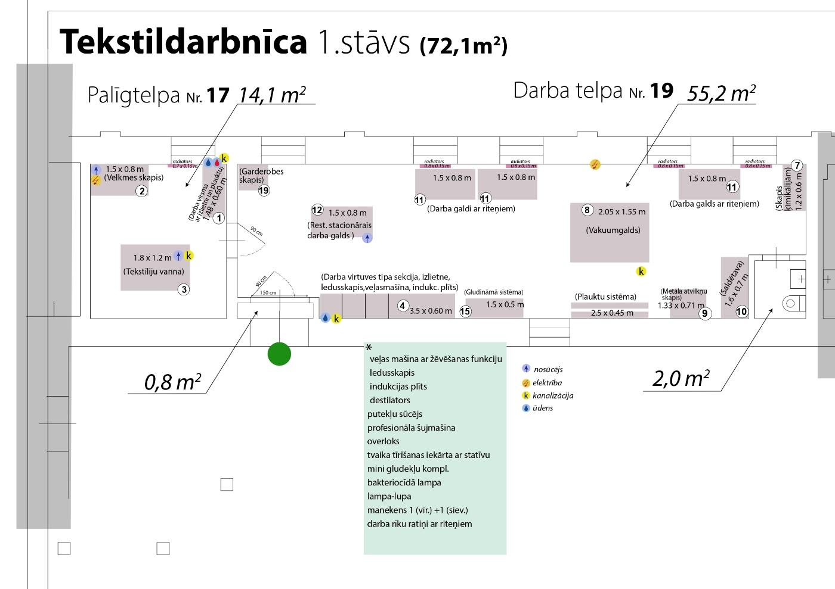
Restaurācijas darbnīcu 1.stāva telpu plāns

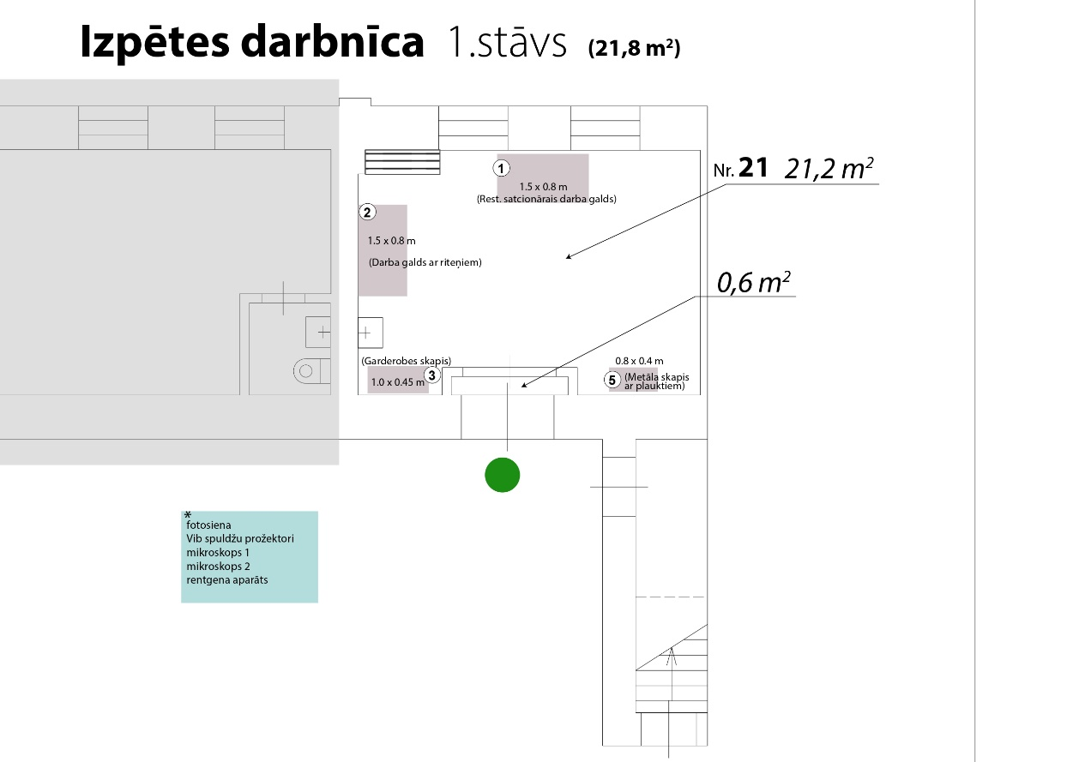
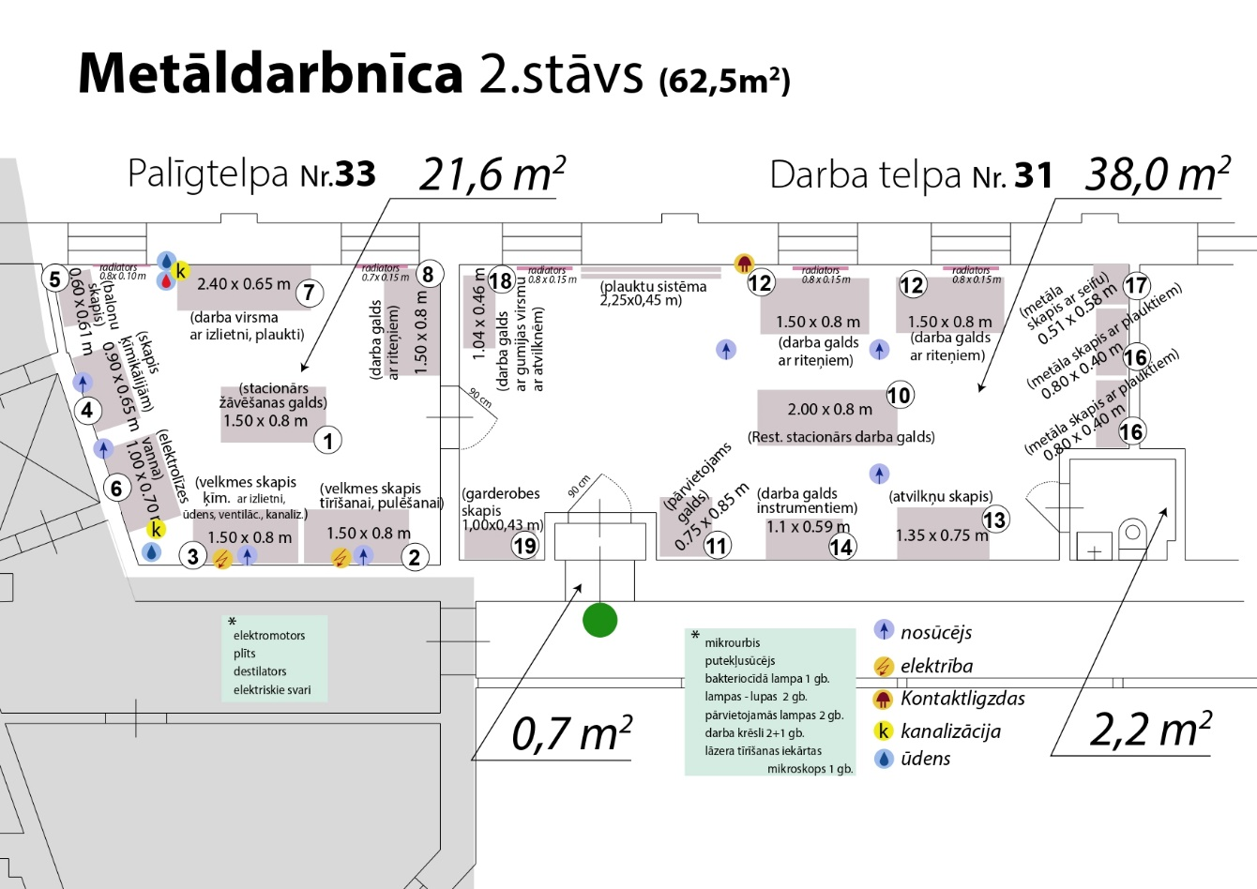
Restaurācijas darbnīcu 2.stāva telpu plāns
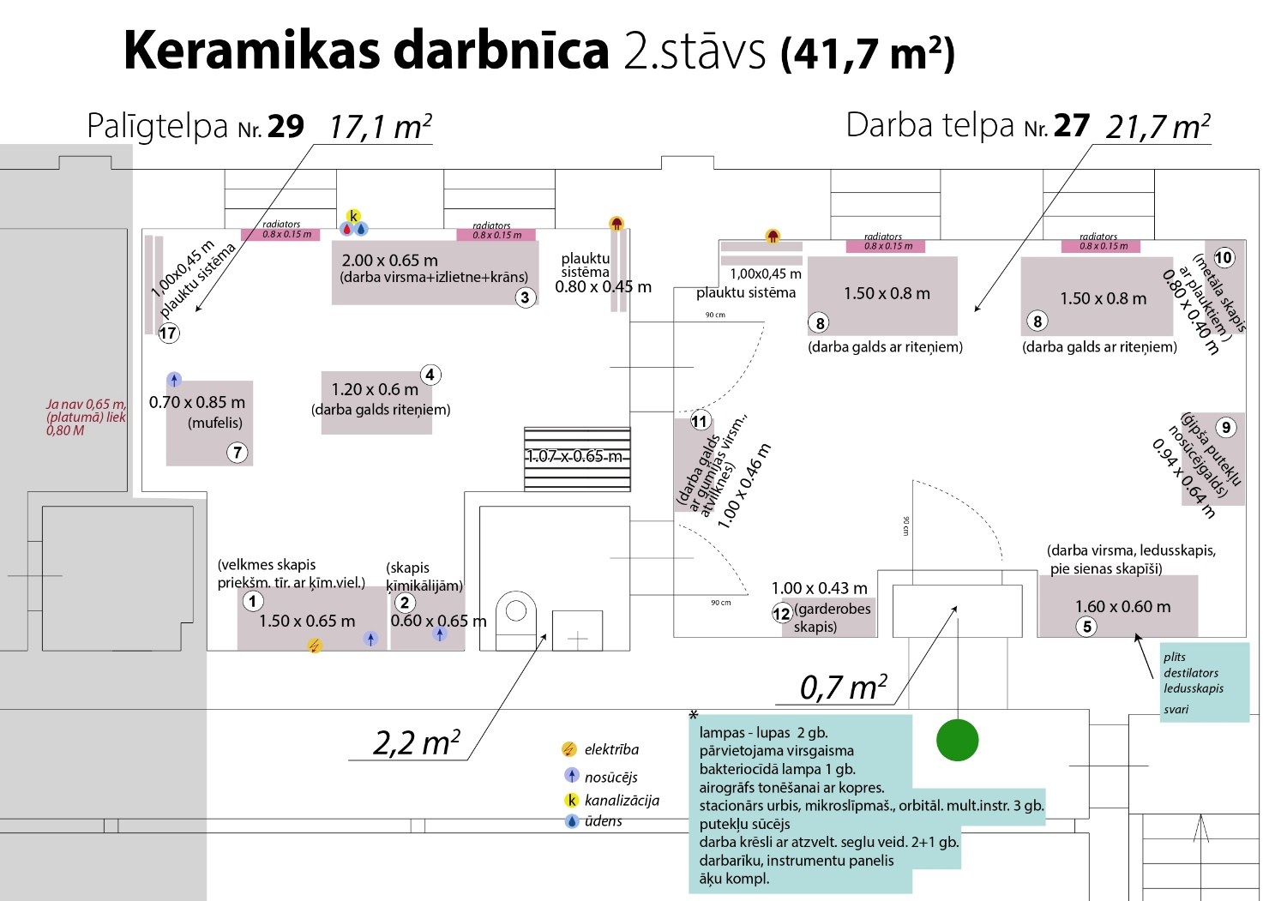

Pielikums Nr.2
2022.gada ____________
Nomas līgumam

Par nedzīvojamo telpu (restaurācijas darbnīcu telpas ar aprīkojumu) nomu

Vecpilsētas ielā 14, Jelgavā

Aprīkojuma saraksts

Nr. p.k. | Inventāra nr. | Iekārtas nosaukums/modelis | Skaits | Mērvienība
1. | 2021-052 | Darba virsma ar izlietni un plauktu + sienas piestiprināms plaukts T17 | 1 | Kompl.
2. | 2021-053 | Velkmes skapis T17 | 1 | Gab.
3. | 2021-054 | Tekstiliju vanna T17 | 1 | Gab.
4. | 2021-055 | Darba virsma ar uz grīdas stāvošiem skapīšiem + pie sienas stiprināmie skapīši | 1 | Kompl.
5. | 2021-056 | Veļas mazgājamā mašīna ar žāvēšanas funkciju T19 | 1 | Gab.
6. | 2021-057 | Skapis ķimikālijām ar 2 durvīm T19 | 1 | Gab.
7. | 2021-058 | Vakuumgalds T19 | 1 | Gab.
8. | 2021-059 | Skapis atvilktņu metāla T19 | 1 | Gab.
9. | 2021-060 | Darba galds pārvietojams ar riteņiem T19 | 1 | Gab.
10. | 2021-061 | Darba galds pārvietojams ar riteņiem T19 | 1 | Gab.
11. | 2021-062 | Darba galds pārvietojams ar riteņiem T19 | 1 | Gab.
12. | 2021-063 | Darba galds stacionārs restauratora T19 | 1 | Gab.
13. | 2021-064 | Skapis garderobes T19 | 1 | Gab.
14. | 2021-065 | Skapis dokumentu | 1 | Gab.
15. | 2021-066 | Galds žāvēšanas metāla T33 | 1 | Gab.
16. | 2021-067 | Velkmes skapis pulēšanas un mehāniskas tīrīšanas darbiem T33 | 1 | Gab.
17. | 2021-068 | Velkmes skapis darbam ar ķimikālijām T33 | 1 | Gab.
18. | 2021-069 | Skapis ķimikālijām ar 2 durvīm T33 | 1 | Gab.
19. | 2021-070 | Skapis gāzes balonu T33 | 1 | Gab.
20. | 2021-071 | Darba virsma ar izlietni un diviem plauktiem | 1 | Gab.
21. | 2021-072 | Darba galds pārvietojams ar riteņiem T33 | 1 | Gab.
22. | 2021-073 | Pulēšanas mašīna T33 | 1 | Gab.
23. | 2021-074 | Darba galds stacionārs restauratora ar maināmu augstumu T31 | 1 | Gab.
24. | 2021-075 | Darba galds pārvietojams maza izmēra ar regulējamu augstumu T31 | 1 | Gab.
25. | 2021-076 | Darba galds pārvietojams ar riteņiem T31 | 1 | Gab.
26. | 2021-077 | Darba galds pārvietojams ar riteņiem T31 | 1 | Gab.
27. | 2021-078 | Skapis atvilktņu tērauda T31 | 1 | Gab.
28. | 2021-079 | Darba galds ar instrumentiem T31 | 1 | Gab.
29. | 2021-080 | Darba galds ar gumijas virsmu un atvilktnēm T31 | 1 | Gab.
30. | 2021-081 | Seifs ugunsdrošs T31 | 1 | Gab.
31. | 2021-082 | Galda mikrourbis T31 | 1 | Gab.
32. | 2021-083 | Skapis garderobes T31 | 1 | Gab.
33. | 2021-084 | Velkmes skapis T29 | 1 | Gab.
34. | 2021-085 | Skapis ķimikālijām T29 | 1 | Gab.
35. | 2021-086 | Darba virsma ar izlietni un plauktu + sienas piestiprināms plaukts T29 | 1 | Kompl.
36. | 2021-087 | Darba galds pārvietojams ar riteņiem un plauktu T29 | 1 | Kompl.
37. | 2021-088 | Darba virsma, zem tās uz grīdas stāvošiem skapīši T27 | 1 | Kompl.
38. | 2021-089 | Mufeļkrāsns T29 | 1 | Gab.
39. | 2021-090 | Darba galds pārvietojams ar riteņiem T27 | 1 | Gab.
40. | 2021-091 | Darba galds pārvietojams ar riteņiem T27 | 1 | Gab.
41. | 2021-092 | Nosūcējs ģipša putekļu T27 | 1 | Gab.
42. | 2021-093 | Darba galds ar gumijas virsmu, atvilktņu bloks T27 | 1 | Gab.
43. | 2021-094 | Skapis garderobes T27 | 1 | Gab.
44. | 2021-095 | Lampa baktericīdā T33 | 1 | Gab.
45. | 2021-096 | Lampa baktericīdā T19 | 1 | Gab.
46. | 2021-097 | Lampa baktericīdā T29 | 1 | Gab.
47. | 2021-098 | Krēsls sedlu tipa restauratora darba T19 | 1 | Gab.
48. | 2021-099 | Krēsls sedlu tipa restauratora darba T19 | 1 | Gab.
49. | 2021-100 | Krēsls darba T21 | 1 | Gab.
50. | 2021-101 | Plauktu sistēma T19 | 1 | Gab.
51. | 2021-102 | Plauktu sistēma T31 | 1 | Gab.
52. | 2021-103 | Plauktu sistēma T29 | 1 | Gab.
53. | 2021-104 | Plauktu sistēma T27 | 1 | Gab.
54. | 2021-105 | Plauktu sistēma T19 | 1 | Gab.
55. | 2021-106 | Plauktu sistēma T31 | 1 | Gab.
56. | 2021-107 | Plauktu sistēma T29 | 1 | Gab.
57. | 2021-108 | Plauktu sistēma T27 | 1 | Gab.
58. | 2021-109 | Putekļu sūcējs profesionāls T19 | 1 | Gab.
59. | 2021-110 | Putekļu sūcējs profesionāls T31 | 1 | Gab.
60. | 2021-111 | Putekļu sūcējs profesionāls T27 | 1 | Gab.
61. | 2021-112 | Putekļu sūcējs T16 | 1 | Gab.
62. | 2021-113 | Darba galds stacionārs restauratora ar maināmu augstumu T21 | 1 | Gab.
63. | 2021-114 | Darba galds pārvietojams ar riteņiem T21 | 1 | Gab.
64. | 2021-115 | Skapis garderobes T21 | 1 | Gab.
65. | 2021-116 | Studijas zibspuldžu komplekts T21 | 1 | Kompl.
66. | 2021-117 | Mikroskops digitālais T19 | 1 | Gab.
67. | 2021-118 | Mikroskops trinokulārais T19 | 1 | Gab.

PARAKSTI:

IZNOMĀTĀJS: NOMNIEKS:

____________________________ _____________________________
/A.Iljina/

